BÀI TẬP PHP BĂN BẢN
Bài 1: cho biến n=100, và chuỗi "Tự học PHP".
Viết code để có kết quả như sau:
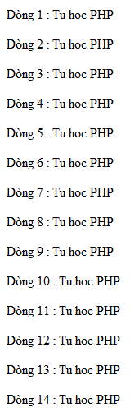
Bài b: In số chẵn từ 0 – 30 , kết quả theo mẫu:
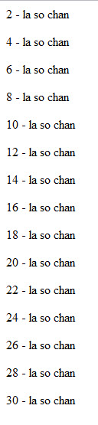

Bài 2: cho dãy số từ 0 -100. Viết code để lấy những số chia hết cho 3 và hiển thị như sau:

Bài 3: Hiển thị table có số cột và dòng có thể thay đổi dòng và cột theo biến $cot và $dong.

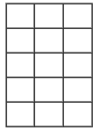

3 cột & 5 dòng

Bài 3b: Hãy cho các dòng lẻ của table bên trên có màu đỏ và dòng chẵn có màu vàng.

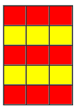

Bài 3c Hãy cho các ô trong table có màu thay đổi

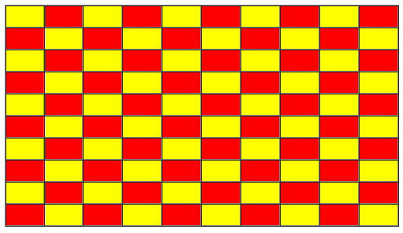

10 dòng, 10 cột

Bài 4: Tạo bảng cửu chương từ 2 đến 10 theo mẫu

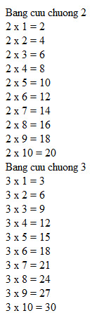

Bài 4b: Tạo bảng cửu chương từ 2 đến 10 theo mẫu (có kẻ table)

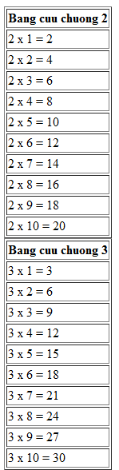

Bài 4c: làm bảng cửu chương theo mẫu sau:

